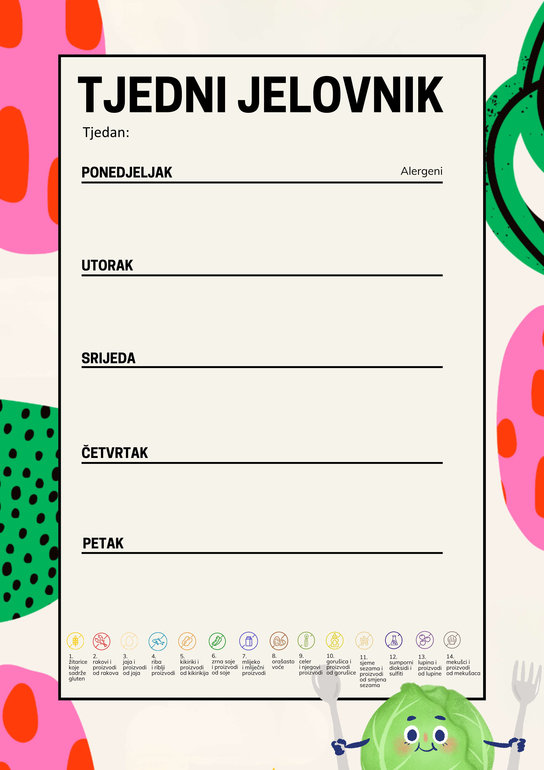
09.03. – 13.03.

obrok 1: CROISSANT ČOKO-LJEŠNJAK, MLIJEKO | Brojke:  1, 3, 7
obrok 2: RIBLJI ŠTAPIĆI, POVRĆE NA MASLACU | Brojke:  1, 3, 4, 7
obrok 3: POGAČICA SA SIROM | Brojke:  1, 3, 7

obrok 1: SENDVIČ S MARGOM I PUREĆOM SALAMOM, SOK OD BAZGE, VOĆE | Brojke:  1, 7
obrok 2: PILETINA U UMAKU OD VRHNJA S TIJESTOM, CIKLA, KRUH | Brojke:  1, 7
obrok 3: VOĆNI JOGURT | Brojke:  7

obrok 1: KUKURUZNI KRUH S MLIJEČNIM NAMAZOM, ČOKOLADNO MLIJEKO, VOĆE | Brojke:  1, 7
obrok 2: SARMA, PIRE KRUMPIR, VOĆE | Brojke:  1, 3, 7
obrok 3: KEKSI | Brojke:  1, 7

obrok 1: ŠKOLSKA PIZZA, ČAJ S LIMUNOM | Brojke:  1
obrok 2: GRAH VARIVO S KOBASICAMA I POVRĆEM, KRUH SA SJEMENKAMA, VOĆE | Brojke:  1, 6, 9
obrok 3: KRUH S ČOKOLADNIM NAMAZOM | Brojke:  1, 7

obrok 1: PALENTA SA SIROM I VRHNJEM | Brojke  7
obrok 2: PUREĆI BATAK I ZABATAK U POVRĆU S RIŽOM, ZELENA SALATA, KUKURUZNI KRUH | Brojke:  1,9
obrok 3: BANANE | Brojke:

